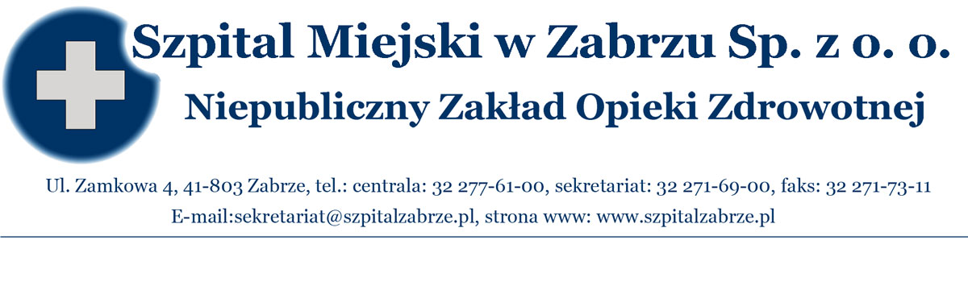

Zabrze, dnia 19.03.2012 r.

O G Ł O S Z E N I E O ROZSTRZYGNIĘCIU

konkursu nr 8/DO/03/2012 na świadczenia zdrowotne na wykonywanie opisów badań tomografii komputerowej przekazywanych w drodze transmisji danych

Udzielający zamówienia Szpital Miejski w Zabrzu Sp. z o.o. przy ul. Zamkowej 4 informuje o wynikach przeprowadzonego zgodnie z art. 26 i 27 ustawy o działalności leczniczej ( Dz. U. z 2011 Nr 112, poz. 654 z późn. zm.) oraz art. 146 ust. 1, 147-150, 151 ust 1-5, art. 152, 153 i art. 154 ustawy 1 i 2 ustawy z dnia 27.08.2004 o świadczeniach opieki zdrowotnej finansowanych ze środków publicznych ( Dz. U. z 2008 r. nr 164, poz. 1027 z późn. zm.), z właściwym Rozporządzeniem Ministra Finansów z dnia 22.12.2011 r. w sprawie obowiązkowego ubezpieczenia odpowiedzialności cywilnej podmiotu wykonującego działalność leczniczą (Dz. U. z 2011 Nr 293, poz.1729) oraz w oparciu o wewnętrzne przepisy prawne Szpitala Miejskiego w Zabrzu Sp. z o.o. (Regulamin Postępowania o udzielenie zamówienia na świadczenia zdrowotne wprowadzony Zarządzeniem Nr 111/2011 Zarządu Szpitala Miejskiego w Zabrzu z dnia 06.12.2011 r.), konkursu nr 8/DO/03/2012:

- wpłynęło 6 ofert:

1/ Helimed Diagnostic Imaging Sp. z o.o. Sp. komandytowa 40-760 Katowice , ul. Panewnicka 65,
2/ Voxel S.A. ul. Wielicka 265, 30-663 Kraków,
3/ EURODIAGNOSTIC Sp. z o.o., 02-697 Warszawa ul. Rzymowskiego 53,
4/ M. Chojnacki i A. Sobański Spółka Partnerska Lekarze Medycyny „ Konsorcjum Lekarzy
Radiologów”, 42-595 Siemonia, ul. Kościuszki 106,
5/ SCANLAB Sp. z o.o, 90-338 Łódź, ul. Przędzalniana 66,
6/ LUX MED. DIAGNOSTYKA Sp. z o.o., 02-676 Warszawa, ul Postępu 21 C

Oferta złożona przez firmę Lux Med. Diagnostyka Sp. z o.o., 02-676 Warszawa, ul. Postępu 21 C
została wycofana z postępowania konkursowego na podstawie „oświadczenia w/w firmy o wycofaniu oferty
z postępowania konkursowego” – pismo z dnia 14.03.2012 r. (wpływ dnia 14.03.2012 r. godz. 16⁴⁶).

- dokonano następującego rozstrzygnięcia:

została wybrana oferta złożona przez:
- Helimed Diagnostic Imaging Sp. z o.o. Sp. komandytowa, 40-760 Katowice ul. Panewnicka 65.

Oferta złożona przez w/w Oferenta spełnia wymogi Warunków szczegółowych konkursu nr 8/DO/03/2012 i jest ofertą najkorzystniejszą finansowo.

Zarząd Spółki:

Prezes Zarządu Mariusz K. Wójtowicz ……….……………………….

Członek Zarządu Piotr Trybalski …………………………………

